OCaml
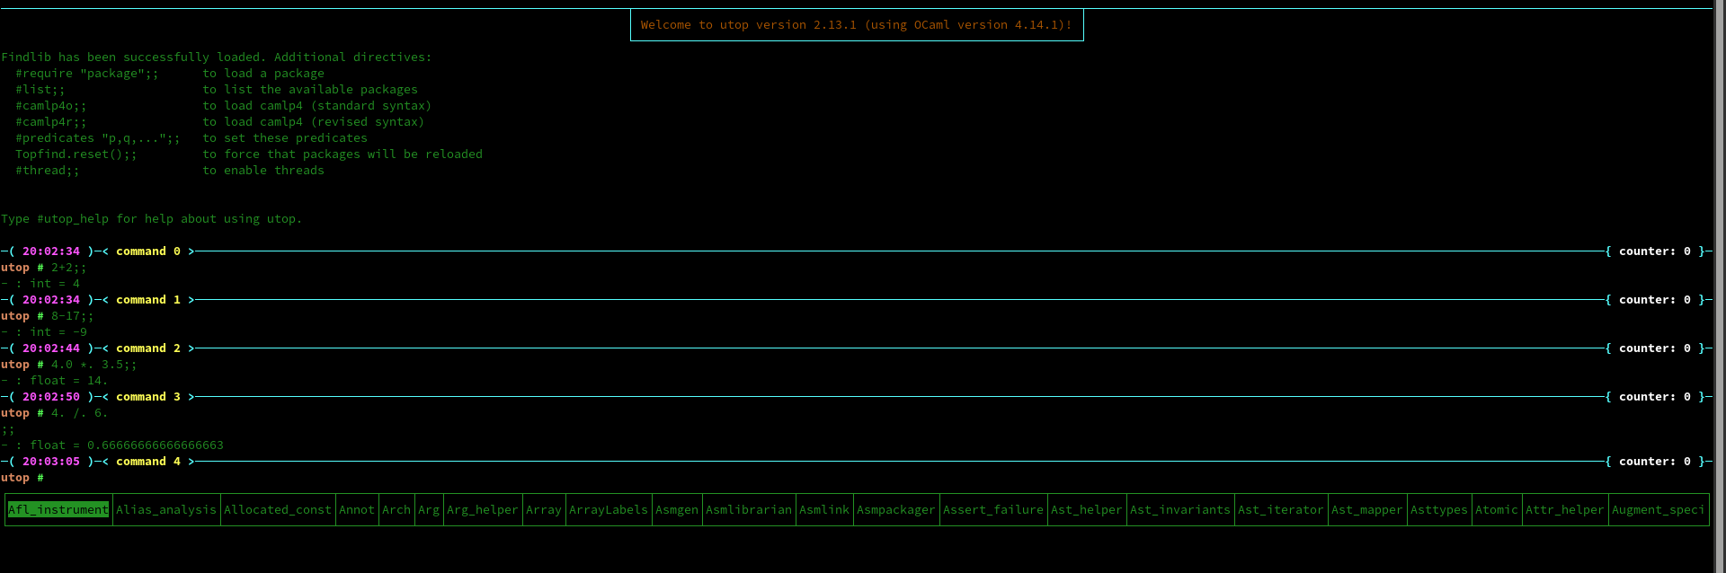
Zadanie 1.
Jak widąć na powyższym zrzucie ekranu – w REPLu OCamla, a dokładniej utopie
Wystarczy wpisać interesujące nas działanie matematyczne, a następnie zakończyć komendę ;;
Istotnym faktem jest, że musimy dostosować typ operacji do naszych danych.

Zadanie 2.
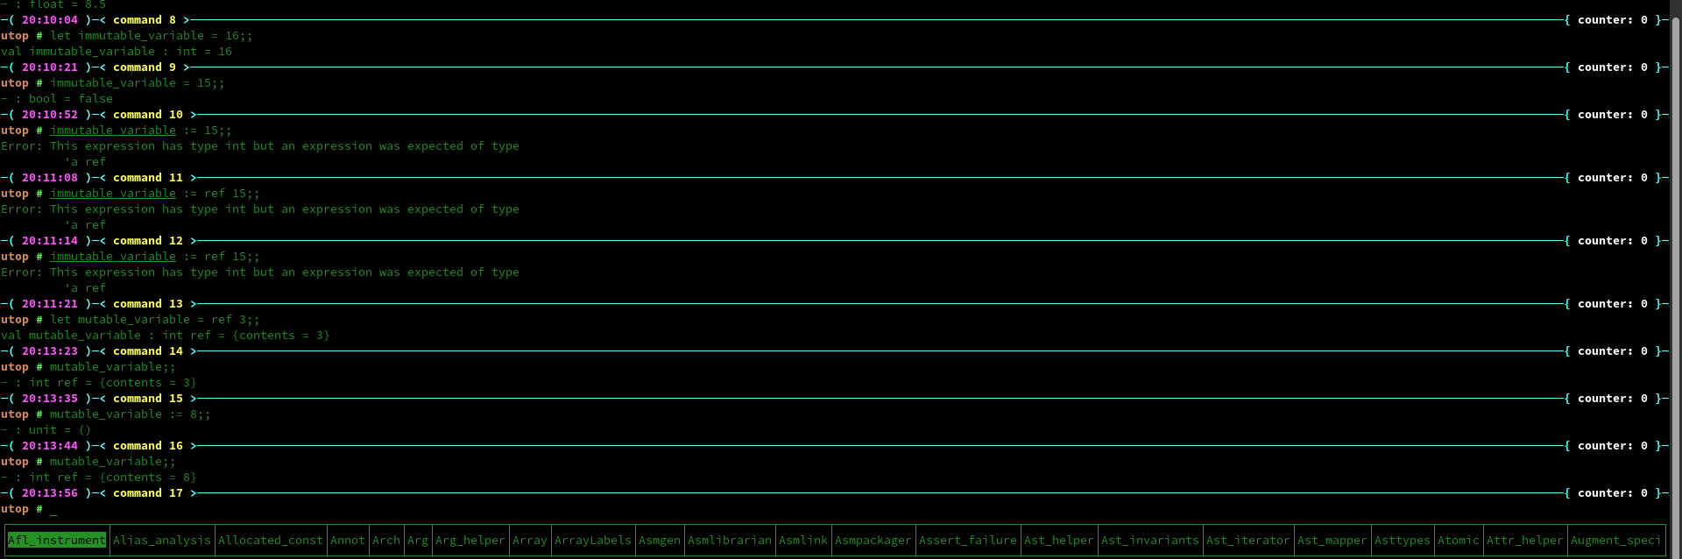
W tym zadaniu definiujemy zmienne mutowalne i niemutowalne. Jak widać, aby zdefniować zmienną niemutowalną – wystarczy ją zdefiniować: let x = 15;;
W przypadku zmiennych mutowalnych potrzebujemy trochę więcej gimnastyki, a mianowicie definiujemy je: let x := ref 14;;

Widzimy też oczywiście, że zmiennej niemutowalnej rzeczywiście nie da się zmienić, natomiast zmienna mutowalna bez problemu może zostać zmodyfikowana.

Zadanie 3.

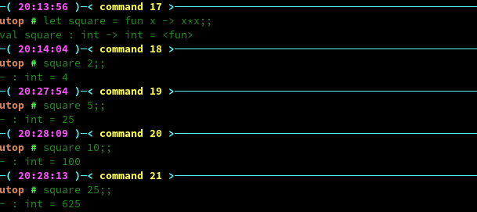
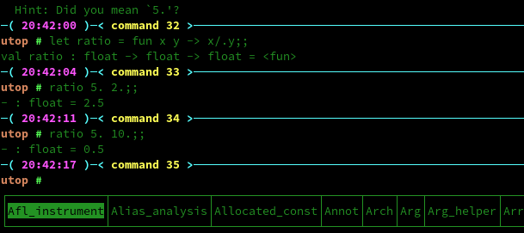
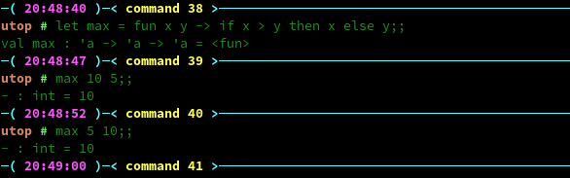

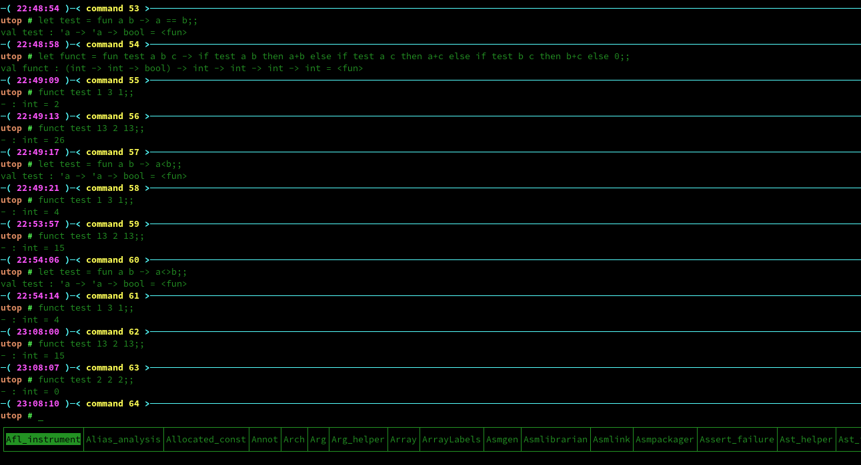
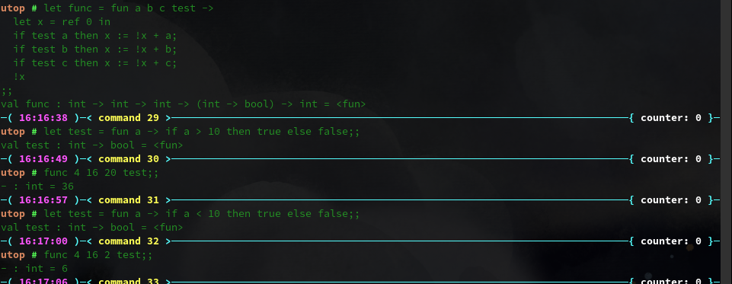
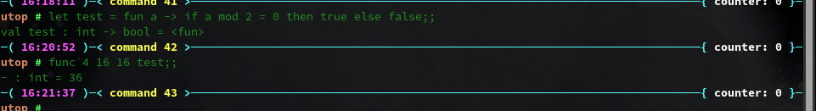
Na powyższych zrzutach ekranu zajmujemy się następującymi działaniami:

- definiujemy proste funkcje, ogólna składnia jest następująca:
let name = parameter1, parameter2 → return;;

- definiujemy też funkcję w której parametrze znajduje się inna funkcja, schemat jest podobny jak w przypadku zwykłych parametrów

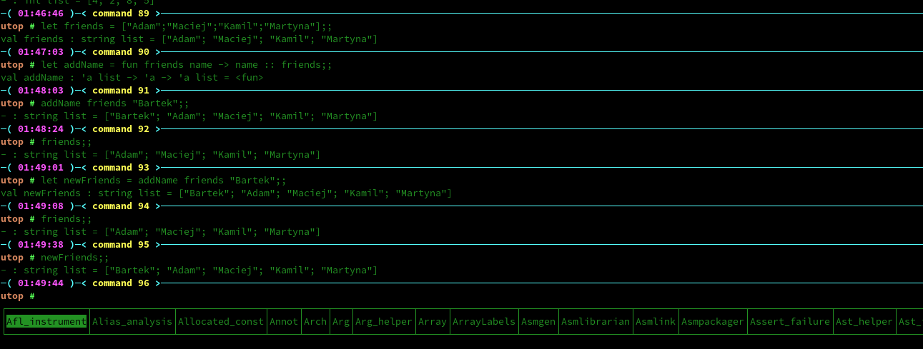

Jest to ostatnie zadanie w języku OCaml, w którym definiujemy tablice:
let table = [v1;v2;v3;…];;

Następnie definiujemy funkcję, która ma na celu zwrócić tablicę z jednym elementem więcej, robimy to poprzez komendę:
let newTable = v1 :: oldTable;;

SCALA3

Zadanie 1.

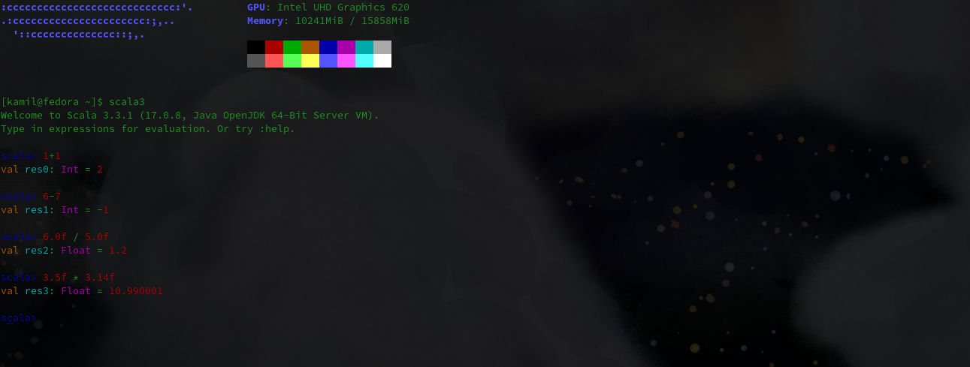
W pierwszym zadaniu tak samo jak w przypadku OCamla, tak jest i w Scali:
Możemy wpisać działania i dostaniemy wynik naszego działania
Tutaj oczywiście składnia wygląda troszkę inaczej: nie musimy pisać ;; żeby zakończyć polecenie, natomiast liczby zmiennoprzecinkowe należy oznaczać literą f. Nie musimy natomiast dodatkowo deklarować typu danych na których wykonujemy operację.
Zadanie 2.
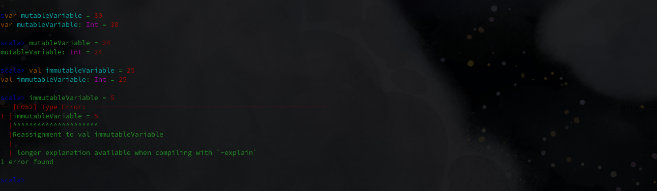
Definiujemy mutowalną zmienną używając słowa kluczowego var (variable). Tak zdefiniowane zmienne możemy oczywiście zmieniać. W przypadku drugiego słowa kluczowego val(value) wartość jest niemutowalna, a próby jej zmiany kończą się wygenerowaniem błędu.

Zadanie 3.
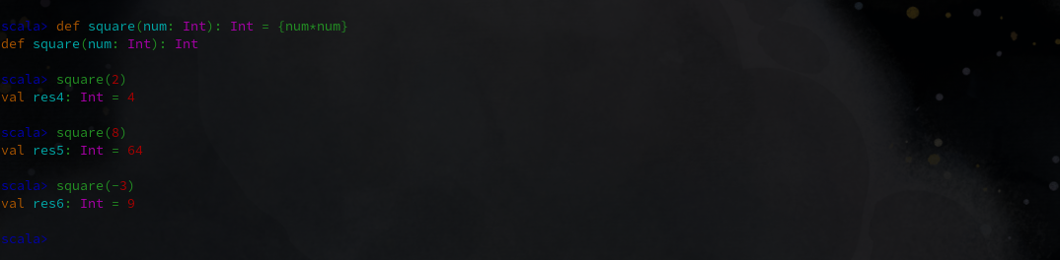

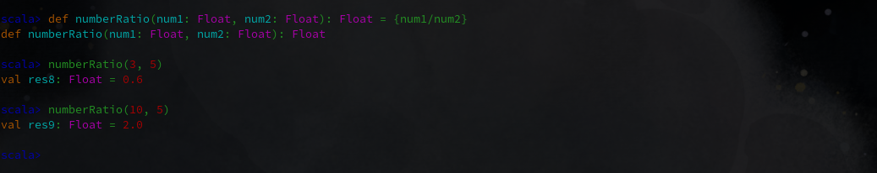
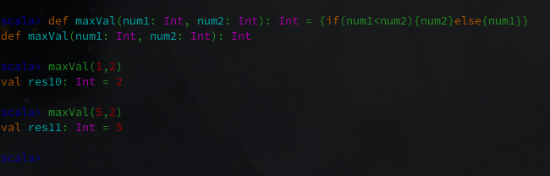

Jak widać na powyższym zrzucie ekranu – funkcję definiujemy używając następującego schematu:
def name(p1: Type, p2: Type …): Type = {return}

Funkcję wywołujemy wypisując jej nazwę i jej parametry w nawiasie.

Zadanie 4.

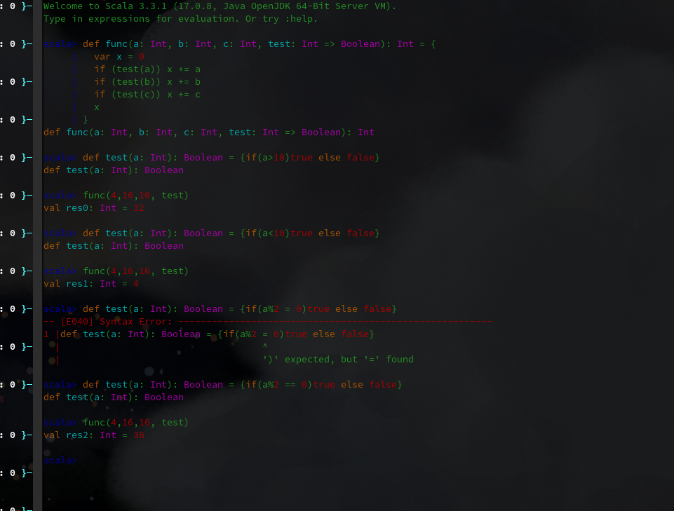

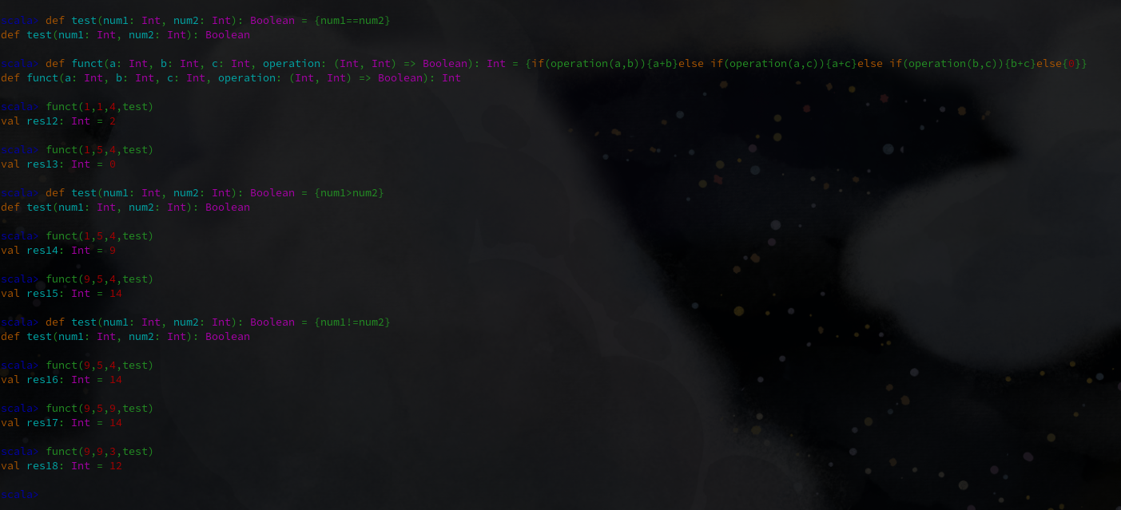
Funkcję jako parametr przekazujemy stosując następującą składnię:
Name: (Arg1, Arg2 …) => returnType

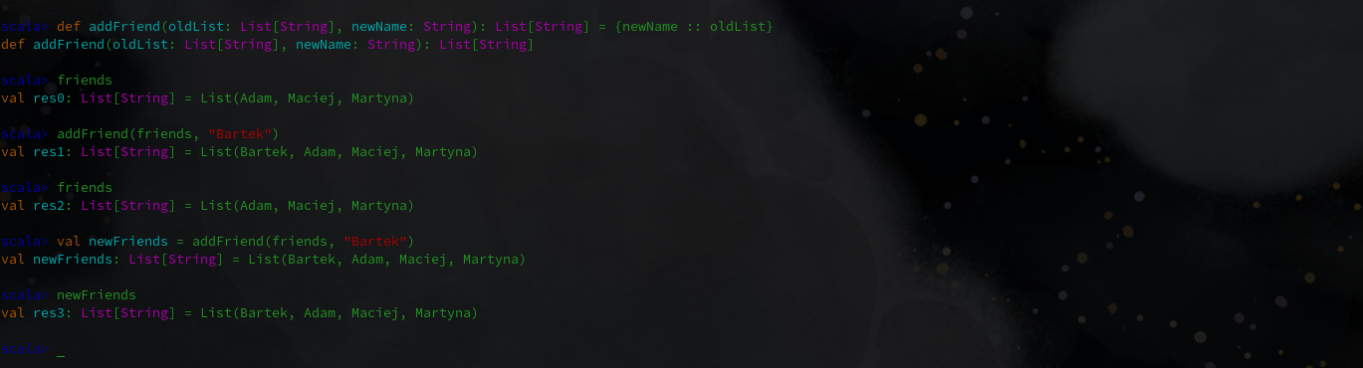
Aby zdefiniować tablicę potrzebujemy użyć następującego schematu:
val/var name: List[Type] = List(v1, v2, …), natomiast później, aby dodać element używamy:
Name :: listName

